ASSUNTO :. REQUEIRO AO EXMO. SR PREFEITO LUIS GUSTAVO ANTUNES STUPP JUNTAMENTE À VIGILANCIA SANITARIA E OS ORGÃOS COMPETENTES, APURAÇÃO ACERCA DO DESCARTE DE ANIMAIS MORTOS NA RODOVIA ÉSIO MARIOTONI.

DESPACHO

SALA DAS SESSÕES ____/____/_____

PRESIDENTE DA MESA

REQUERIMENTO Nº , DE 2014

SENHOR PRESIDENTE,
SENHORES VEREADORES,

Considerando ter sido encontrado vários animais mortos descartados na Rodovia Ésio Mariotoni.
REQUEIRO a mesa após ouvir o douto plenário que se oficie o Exmo. Sr. Prefeito Luiz Gustavo Antunes Stupp juntamente à Vigilância Sanitária e os Órgãos competentes, apuração acerca do descarte de animais mortos na Rodovia Ésio Mariotoni.

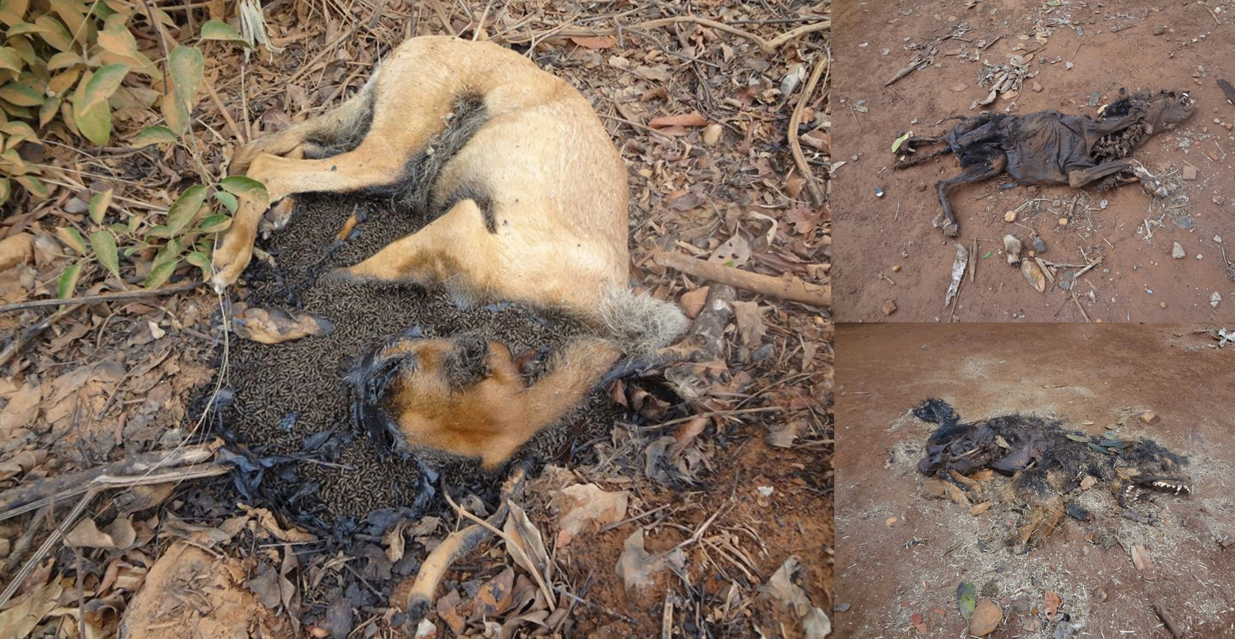

SALA DAS SESSÕES “VEREADOR SANTO RÓTOLLI”, aos 04 de julho de 2014

VEREADOR LUIS ROBERTO TAVARES

